
МИНОБРНАУКИ РОССИИ
Федеральное государственное бюджетное образовательное учреждение
высшего образования
«МИРЭА − Российский технологический университет»
РТУ МИРЭА
Институт информационных технологий (ИИТ)
Кафедра практической и прикладной информатики (ППИ)

ОТЧЕТ ПО ПРАКТИЧЕСКОЙ РАБОТЕ
по дисциплине «Моделирование бизнес-процессов»

Практическое занятие № 2
Задание № 1

Студент группы ИНБО-01-17 | ИКБО-20-23, Комисарик М.А. | (подпись)
Преподаватель | Ахмедова Х.Г. | (подпись)
Отчет представлен | «___»________202__г.

Москва 2025 г.

СОДЕРЖАНИЕ
ПОСТАНОВКА ЗАДАЧИ 3
ХОД РАБОТЫ 3
Список использованных источников и литературы: 6

ПОСТАНОВКА ЗАДАЧИ
Цель занятия: построение функциональной диаграммы процесса.
Постановка задачи: построить концептуальную модель и сделать декомпозицию концептуальной модели, провести декомпозицию подпроцессов.
В качестве процесса предлагается процесс приготовления блюда.

ХОД РАБОТЫ
Для выполнения задания было выбрано блюдо кальцоне.
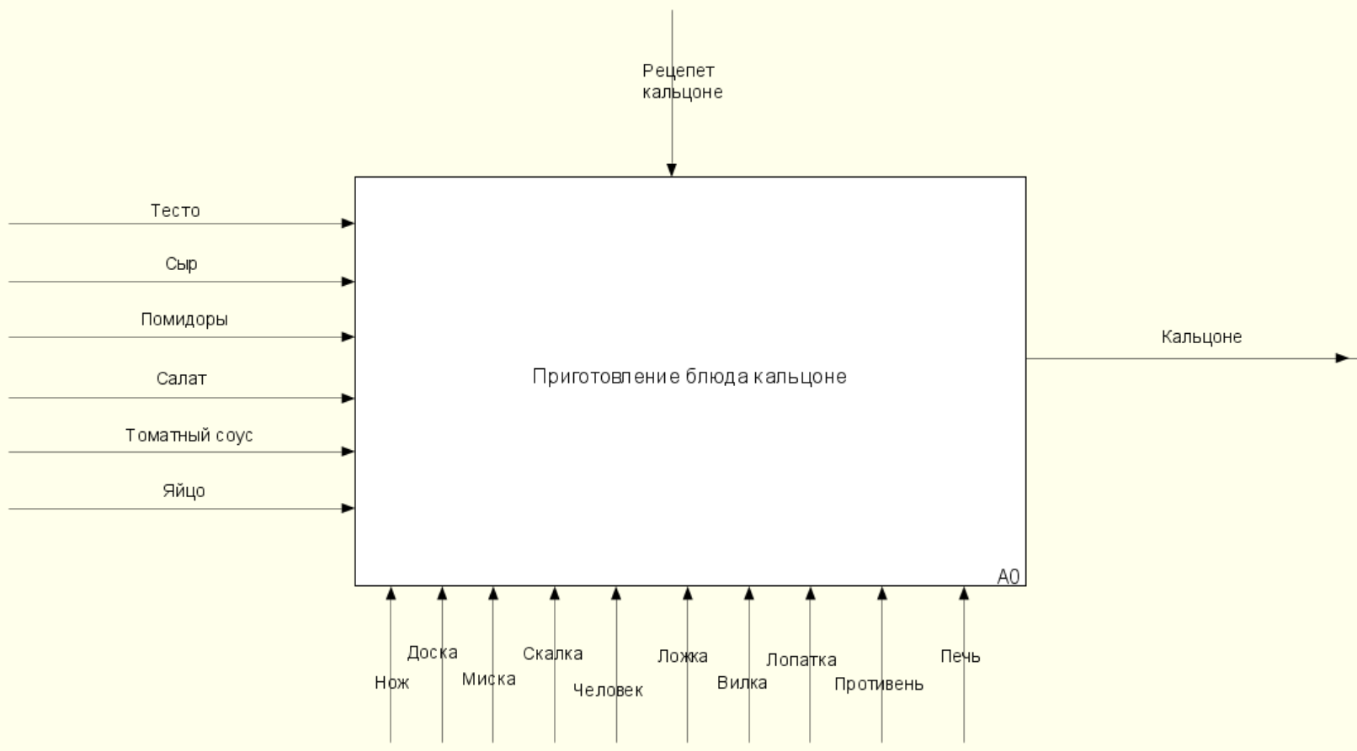
Рисунок 1 – Концептуальной модель процесса «Приготовление блюда кальцоне»
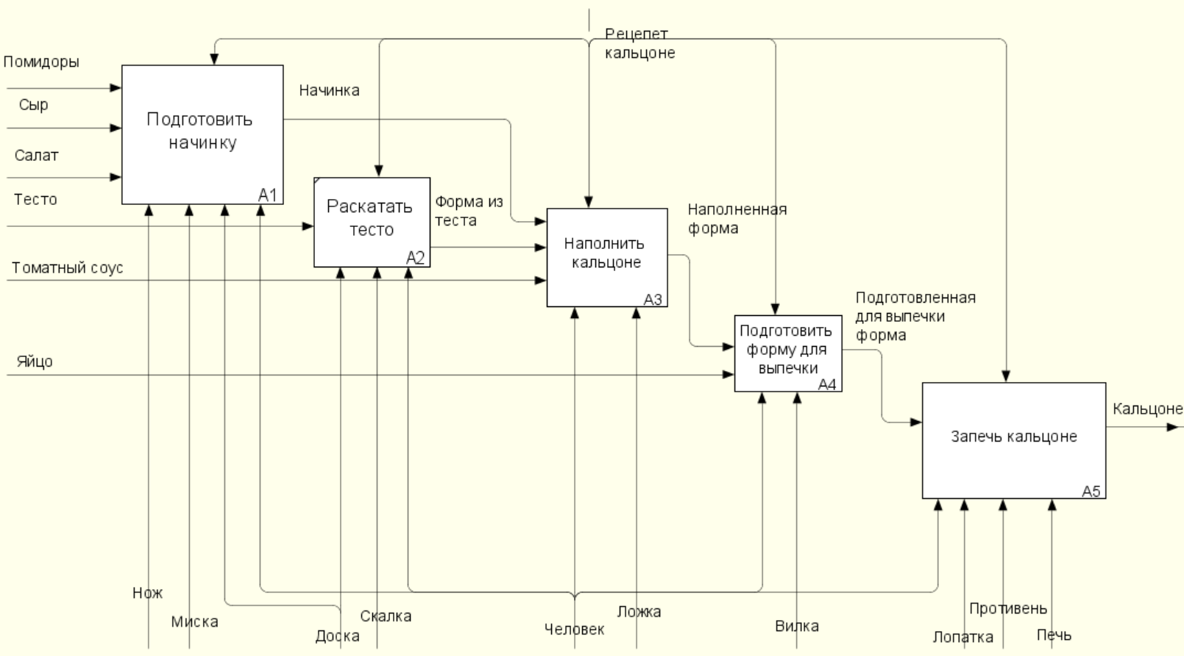
Рисунок 2 – Декомпозиция концептуальной модели процесса «Приготовление блюда кальцоне»
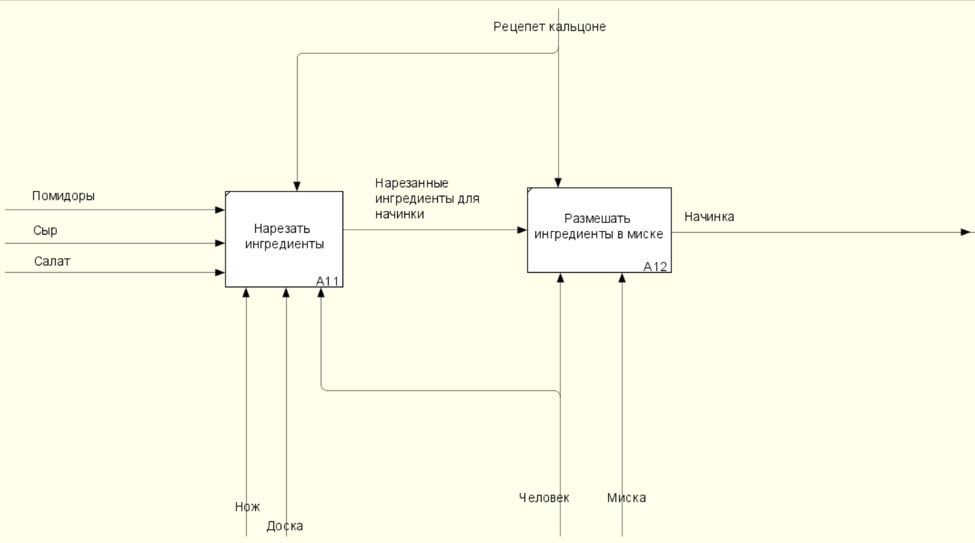
Рисунок 3 – Декомпозиция концептуальной модели подпроцесса «Подготовить начинку»
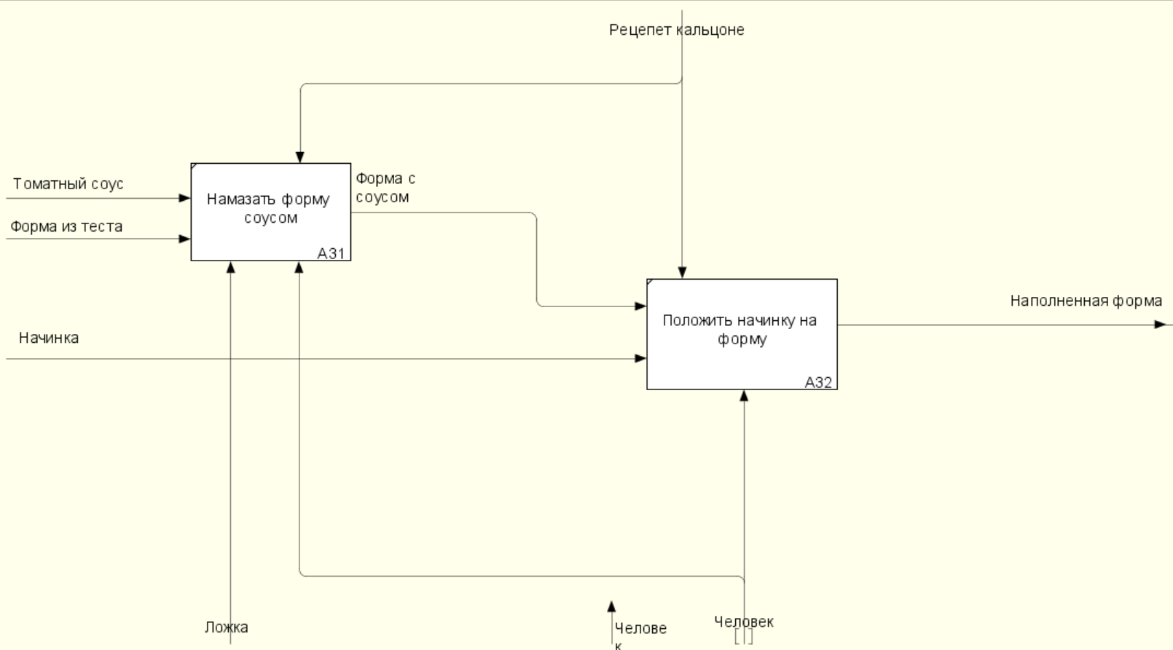
Рисунок 4 – Декомпозиция концептуальной модели подпроцесса «Наполнить кальцоне»
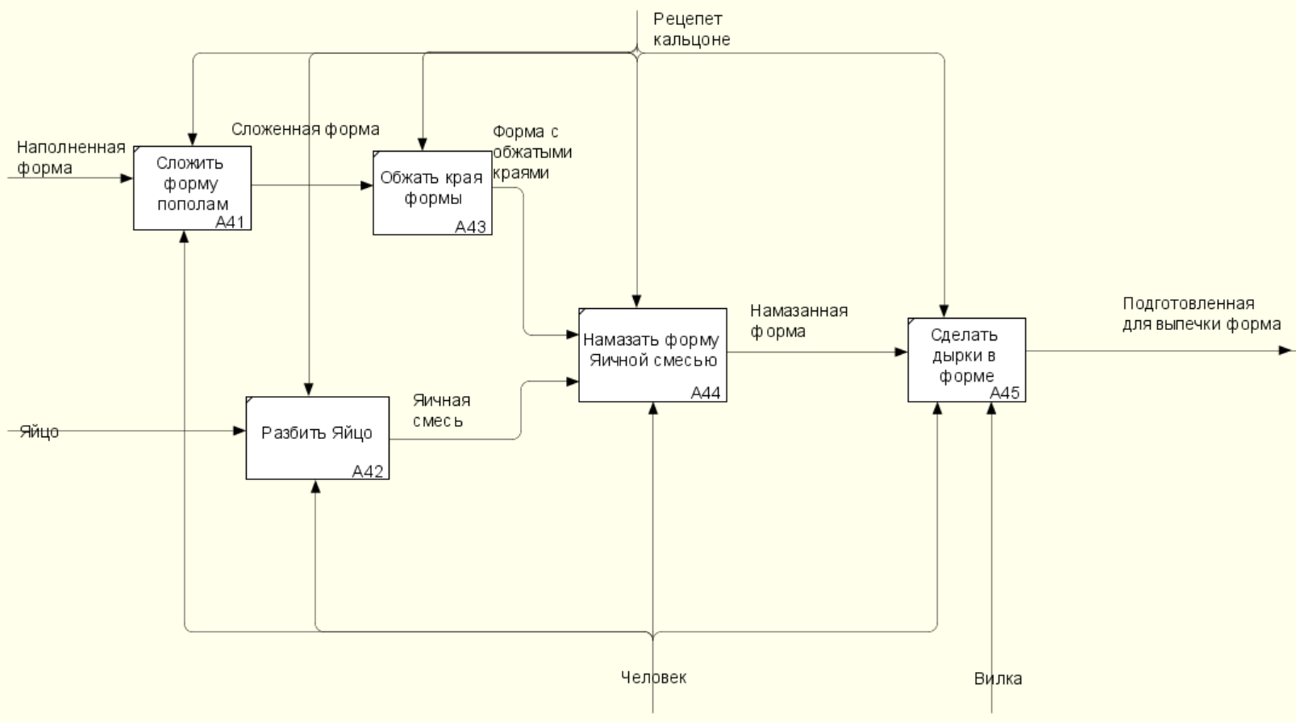
Рисунок 5 – Декомпозиция концептуальной модели подпроцесса «Подготовить форму для выпечки»

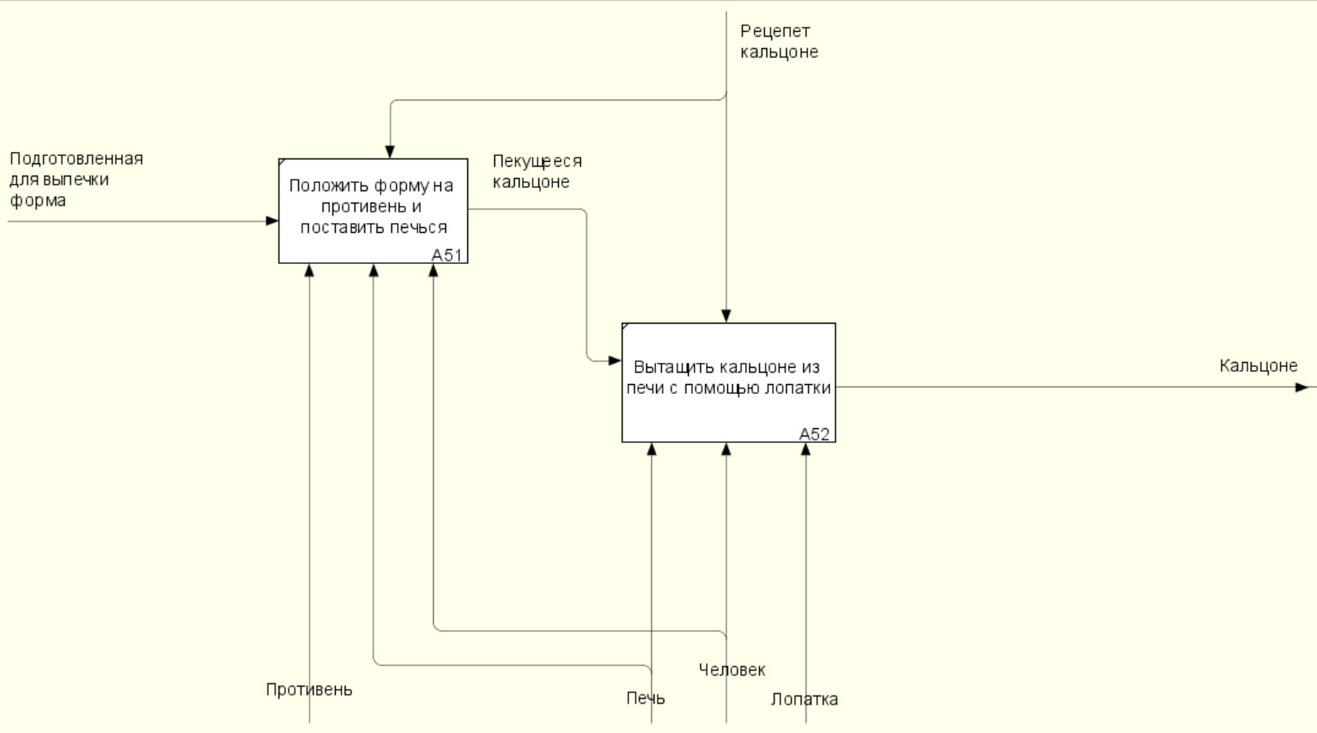
Рисунок 6 – Декомпозиция концептуальной модели подпроцесса «Запечь кальцоне»

Список использованных источников и литературы:
1. Моделирование бизнес-процессов [Электронный ресурс]: учебное пособие / Ю. В. Кириллина, И. А. Семичастнов. — М.: РТУ МИРЭА, 2022.
2. Кириллина Ю. В., Черняускас В. В., Леонов Д. А., Лентяева Т. В. Моделирование бизнес-процессов [Электронный ресурс]:рабочая тетрадь. — М.: РТУ МИРЭА, 2023.
3. Моделирование бизнес-процессов: учебник и практикум для академического бакалавриата / О.И. Долганова, Е.В. Виноградова, А.М. Лобанова; под ред. О.И. Долгановой — М.: Издательство Юрайт, 2020 — 289 с. — Серия: Бакалавр. Академический курс

